**Aluno:** Guilherme Soares Rocha

**Matrícula:** 211039789

**Exercício 5 da Aula 4 (evolução 2)**

**ME-R (Modelo Entidade-Relacionamento)**

**ENTIDADES**

MEDICO

PACIENTE

CONSULTA

MEDICAMENTO

ESPECIALIDADE

**ATRIBUTOS**

MEDICO (numeroCrm, estadoCrm, nomeCompleto)

PACIENTE (idPaciente, nomeCompleto, idade, sexo, {telefone}, endereco(rua, cep, numero, cidade)

CONSULTA (idConsulta, data)

MEDICAMENTO (idMedicamento, nomeMedicamento)

ESPECIALIDADE (idEspecialidade, nomeEspecialidade)

**RELACIONAMENTOS**

MEDICO - **participa** - CONSULTA

Um MEDICO pode participar de uma ou várias CONSULTA.

Cardinalidade: (**1:n**)

PACIENTE - **participa** - CONSULTA

Um paciente pode participar de uma ou várias CONSULTA.

Cardinalidade: (**1:n**)

MEDICO – **possui** - ESPECIALIDADE

Um MEDICO possui uma ou várias ESPECIALIDADE, enquanto uma ESPECIALIDADE pode ser possuída por um ou vários MEDICO.

Cardinalidade: (**n:m**)

MEDICO - **prescreve** - MEDICAMENTO

Um MEDICO pode prescrever um ou vários MEDICAMENTO, enquanto um MEDICAMENTO pode ser prescrito por um ou vários MEDICO.

Cardinalidade: (**n:m**)

**DE-R (Diagrama Entidade-Relacionamento)**

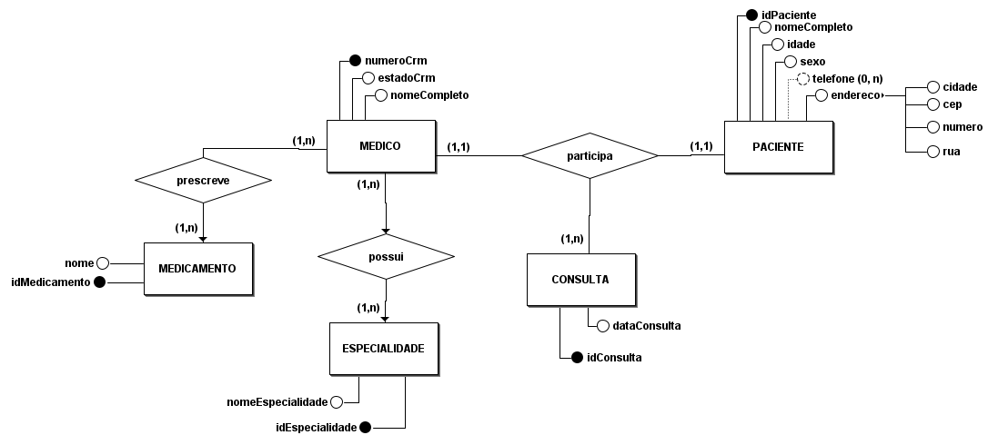

**DLD (Diagrama Lógico de Dados)**

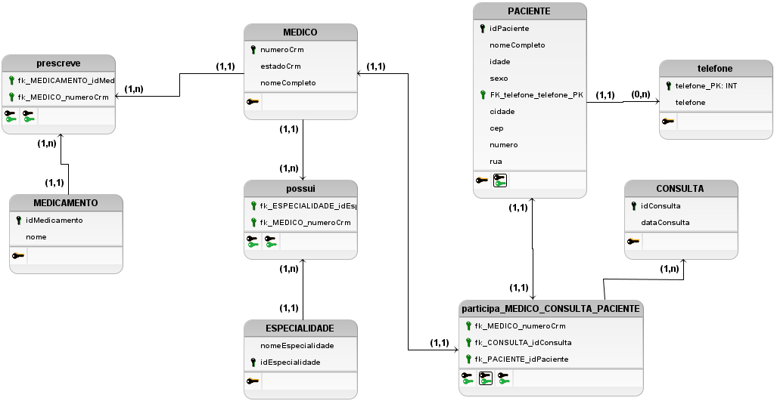

**Descrição em Tabelas**

MEDICO(

numeroCrm numérico(6) NÃO NULO,

estadoCrm literal(2) NÃO NULO,

nomeCompleto literal(30) NÃO NULO,

restrição MEDICO_PK de Chave Primária(numeroCrm)

);

PACIENTE(

idPaciente numérico(5) NÃO NULO,

nomeCompleto literal(30) NÃO NULO,

idade numérico(3) NÃO NULO,

sexo, literal(1) NÃO NULO,

idEndereco numérico(5) NÃO NULO,

restrição PACIENTE_PK de Chave Primária (idPaciente),

restrição PACIENTE_ENDERECO_FK de Chave Estrangeira (idEndereco) que referencia ENDERECO (idEndereco)

);

ESPECIALIDADE(

idEspecialidade numérico(3) NÃO NULO,

nomeEspecialidade literal(30) NÃO NULO,

restrição especialidade_PK de Chave Primária(idEspecialidade)

);

MEDICAMENTO(

idMedicamento numérico(5) NÃO NULO,

nomeMedicamento literal(30) NÃO NULO,

restrição medicamento_PK de Chave Primária(idMedicamento)

);

CONSULTA (

idConsulta numérico(5) NÃO NULO,

dataConsulta data NÃO NULO,

restrição CONSULTA _PK de Chave Primária(idConsulta),

);

PARTICIPA (

numeroCrm numérico(6) NÃO NULO,

idPaciente numérico(5) NÃO NULO,

idConsulta numérico(5) NÃO NULO,

restrição PARTICIPA_PK de chave primária (numeroCrm, idPaciente, idConsulta),

restrição PARTICIPA_MEDICO_FK de chave estrangeira (numeroCrm) que referencia MEDICO (numeroCrm),

restrição PARTICIPA_PACIENTE_FK de chave estrangeira (idPaciente) que referencia PACIENTE (idPaciente),

restrição PARTICIPA_CONSULTA_FK de chave estrangeira (idConsulta) que referencia CONSULTA (idConsulta)

);

POSSUI (

numeroCrm numérico(6) NÃO NULO,

idEspecialidade numérico(3) NÃO NULO,

restrição POSSUI_PK de chave primária (numeroCrm, idEspecialidade),

restrição POSSUI_MEDICO_FK de chave estrangeira (numeroCrm) que referencia MEDICO (numeroCrm),

restrição POSSUI_ESPECIALIDADE_FK de chave estrangeira (idEspecialidade) que referencia ESPECIALIDADE (idEspecialidade)

);

PRESCREVE (

numeroCrm numérico(6) NÃO NULO,

idMedicamento numérico(5) NÃO NULO,

restrição PRESCREVE_PK de chave primária (numeroCrm, idMedicamento),

restrição PRESCREVE_MEDICO_FK de chave estrangeira (numeroCrm) que referencia MEDICO (numeroCrm),

restrição PRESCREVE_MEDICAMENTO_FK de chave estrangeira (idMedicamento) que referencia MEDICAMENTO (idMedicamento)

);